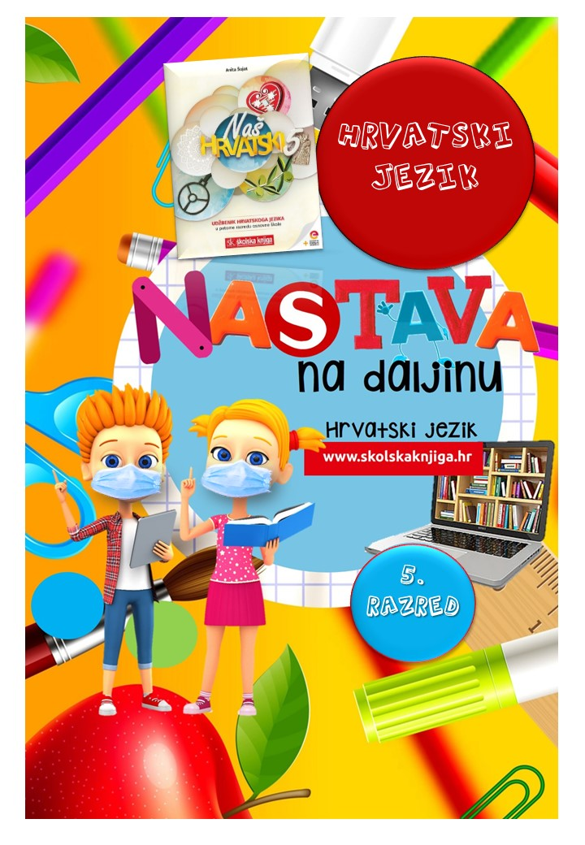
PODRUČJE PREDMETA
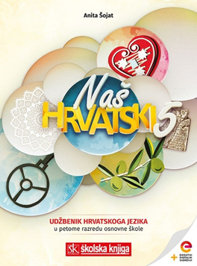
Hrvatski jezik i komunikacija
Hrvatski jezik

VRIJEME OSTVARIVANJA –

BROJ SATI NASTAVE: 5
Anita Šojat, Snaga riječi 5

Materijal za nastavu na daljinu pripremila
Daniela Maršalek

e-sfera
https://www.e-sfera.hr/dodatni-digitalni-sadrzaji/c81a9724-ea42-4c07-b213-7e4187c7e23e/

NAPOMENA UČENIKU
U ovome ćeš tjednu proučavati hrvatski standardni jezik, jezik nacionalnih manjina, razgovorni jezik, narječja i govore.
Učenje i rješavanje zadataka možeš organizirati kada ti najviše odgovara. Važno je da poštuješ rok za slanje završenih zadataka učiteljici/učitelju. Zadatke pošalji kada završiš sve aktivnosti.

ODGOJNO-OBRAZOVNI ISHODI
Nakon rada na ovim aktivnostima moći ćeš:

- bilježiti prema uputama
- razlikovati hrvatski standardni jezik od materinskoga jezika, drugoga jezika, jezika nacionalnih manjina i razgovornoga jezika
- razlikovati hrvatska narječja i govore
- navesti primjere riječi hrvatskih narječja i govora
- objasniti pojmove koje ubrajamo u hrvatski jezik
- sažeto prepričati tekst s narječja na standardni jezik
- izraditi razlikovni rječnik mjesnoga govora i narječja.

REZULTATI UČENJA

Udžbeničku jedinicu svladao/svladala si ako napraviš sve aktivnosti i napraviš razlikovni rječnik koji će učitelj/učiteljica pregledati kada se vratite u školu.


OPIS AKTIVNOSTI
- aktivnost – Poslušaj i zapjevaj
Na sljedećim poveznicama poslušaj videozapise dijalektnih pjesama i, slušajući ih, za svaku pjesmu zapiši kratke bilješke:
- kakav je ugođaj pjesme
- kakve osjećaje pjesma izaziva
- razumiješ li riječi pjesme
- o čemu je riječ u pjesmi.

https://www.youtube.com/watch?v=praJWq06pto
https://www.youtube.com/watch?v=JkcsT33uelQ
https://www.youtube.com/watch?v=lmqx4cTIzPM


- aktivnost – Izazov tvojih vršnjaka

Tvoji vršnjaci iz Dalmacije zadali su neke riječi za
koje misle da im nećeš znati značenje
Pridruži riječima ponuđene standardne riječi.
Ako ne znaš, pitaj ukućane.
Zadatak se nalazi na e-sferi u rubrici Čitam i pišem.

- aktivnost – Slavonski govor

U istoj rubrici kao u prethodnom aktivnosti riješi zadatak Slavonski govori i prepoznaj riječi koje se rabe u Slavoniji.

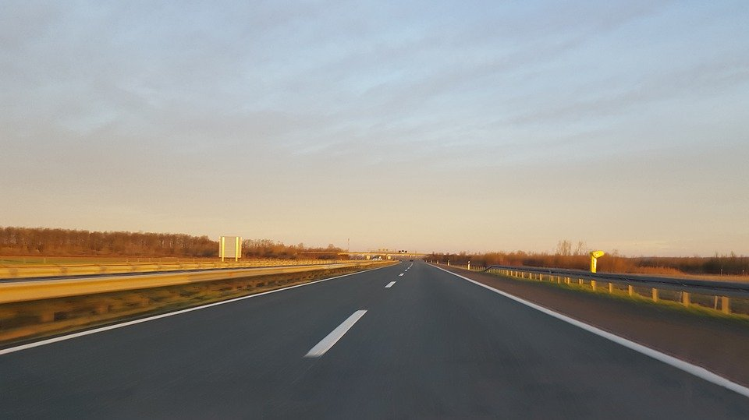

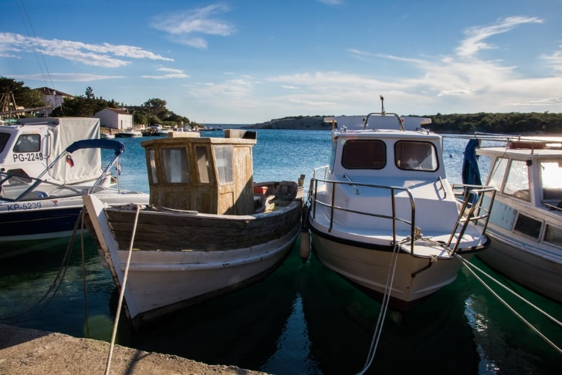
- aktivnost – Prouči i nauči

U udžbeniku Naš hrvatski 5 (stranice od 8. do 11.) prouči nastavni sadržaj naslovljen Hrvatski jezik te istraži i u bilježnicu zapiši:
- što sve obuhvaća pojam hrvatski jezik
- što je razgovorni jezik
- što je jezik književnosti
- što je hrvatski standardni jezik
- što su materinski i drugi jezik
- što je jezik nacionalnih manjina
- koja hrvatska narječja i govore razlikujemo.

- aktivnost – Sažmi i zapamti

Uz pomoć bilježaka iz prethodne aktivnosti i uz pomoć ilustriranih prikaza hrvatskoga jezika, kratko prepričaj što si saznala/saznao o hrvatskom jeziku.
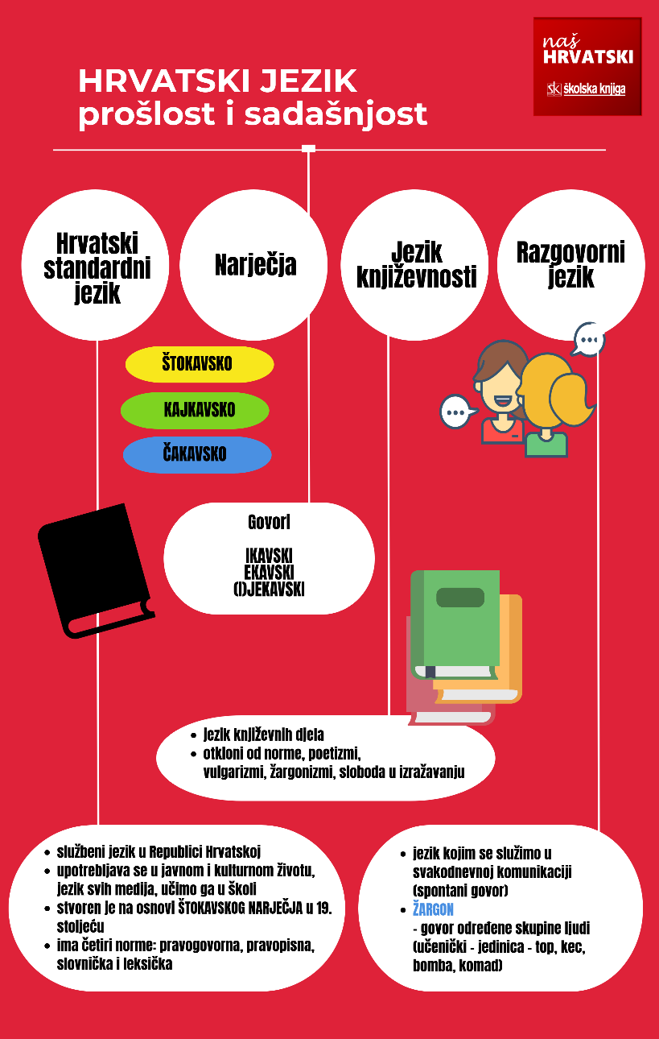

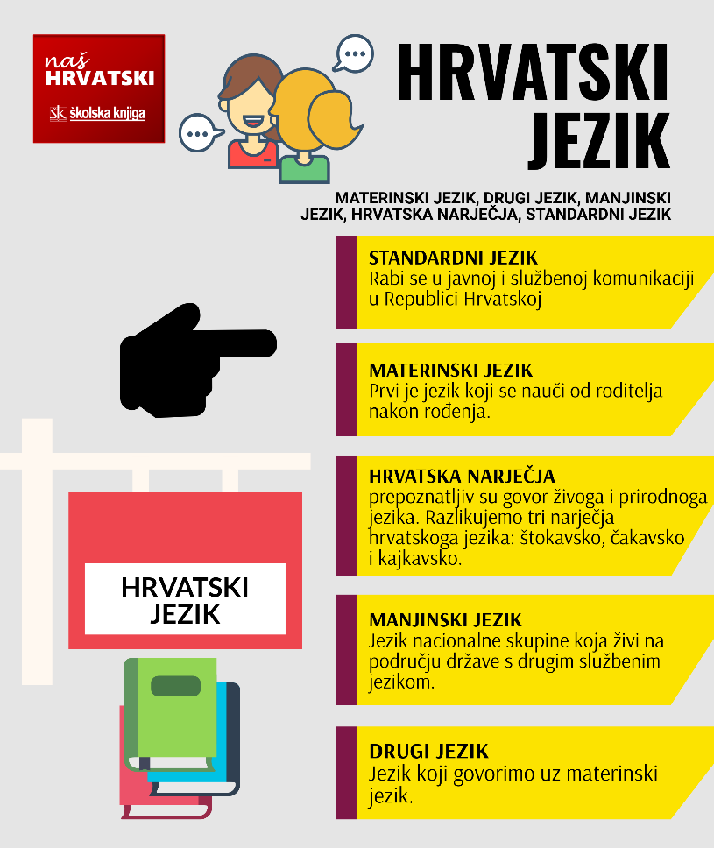

Na e-sferi, u rubrici Slušam i govorim, poslušaj audiosažetak ove nastavne jedinice i usporedi ga sa svojim prepričavanjem.

- aktivnost – Razvrstaj riječi
U radnoj bilježnici riješi 9. i 10. zadatak. Zadatci su povezani s manjinskim jezicima te zastavama gradova u kojima se govori štokavskim, kajkavskim i čakavskim narječjem.



- aktivnost – Provjeri što znaš


Na e-sferi, u rubrici Slušam i govorim, riješi kviz i provjeri svoje poznavanje hrvatskoga standardnoga jezika i narječja.

- aktivnost – Hrvatska narječja

U bilježnicu nacrtaj kartu Hrvatske te različitim bojama označi područja u kojima se govori štokavsko, kajkavsko i čakavsko narječje.

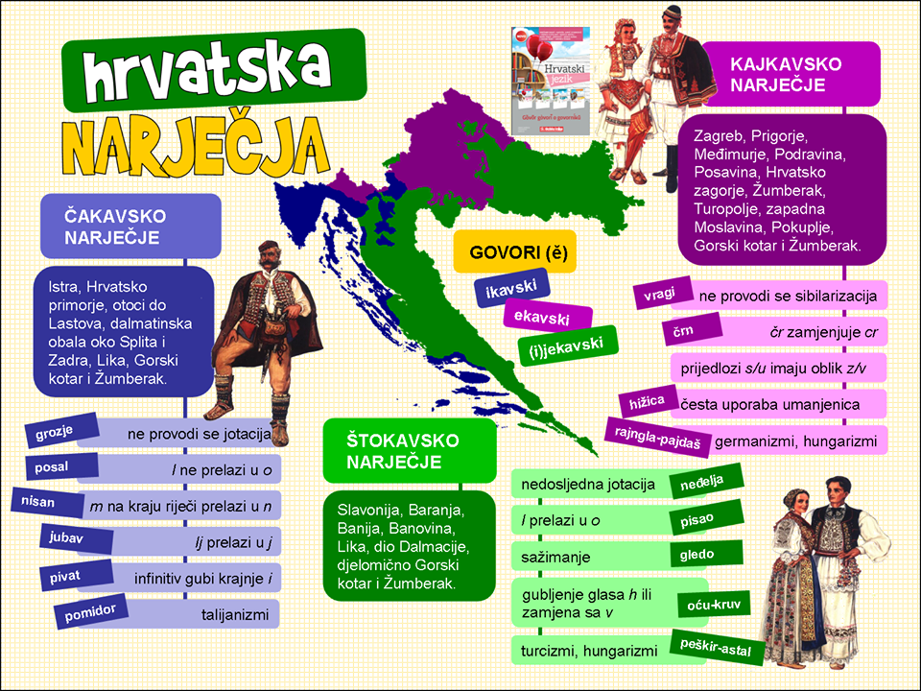

- aktivnost – Prepričaj s narječja na standardni jezik

Pročitaj hrvatsku narodnu priču na kajkavskom narječju Živad na straži.
Jenput su tati strašno navalili na živad. Hoteli su se pokrast. Onda živad zberedu sednicu: tu se složi kokot, racman, puran i gusak. Oni skončaju, kaj budu napravili. I onda dokončaju, da budu stražu držali, i to: kokot, racman, puran i gusak. I oni primljeju na večer stražu: kokot prvi, racman drugi, puran treći, a gusak četrti. Držidu oni tu stražu, i evo dojdu tati. Onda kokot naglo zakriči:
- A kado je to?
Racman na to veli:
- Tat, tat, tat.
Puran krikne:
- Vudri ga!
A gusak:
- Na galge ž nem.
Kad s to tati čuli, oni bejž, a puran zakriči:
- Vohoho!
A gusak:
- Vagaj ga!
I tati su od velikoga straha komaj pobegli. Drugi dan su dobili ovi stražari strašnu pofalu, da je živad ostala.

Istraži značenje nepoznatih riječi (na mreži ili razgovaraj sa svojim ukućanima). Pokušaj prepričati priču nekome od svojih ukućana (u skladu s epidemiološkim mjerama). Jesi li uspješno prepričao/prepričala? Koliko si razumio/razumjela priču?

- aktivnost – Razlikovni rječnik

Prikupi i zapiši barem 50 riječi koje pripadaju tvom zavičajnom govoru i narječju. Riječi složi abecednim redom, kao u pravom rječniku, i pored njih napiši odgovarajuću riječ standardnoga jezika. U stvaranju rječnika mogu ti pomoći tvoji ukućani (u skladu s epidemiološkim mjerama), tvoji stariji rođaci s kojima možeš komunicirati telefonom ili elektroničkim putem, susjedi, prijatelji… Rječnik izradi na posebnom papiru, piši uredno i pregledno, a možeš ga i ukrasiti crtežima i ilustracijama. Rječnik će učitelj/učiteljica pregledati kada se vratite u školu


Udžbeničku jedinicu svladao/svladala si ako napraviš sve aktivnosti i napraviš razlikovni rječnik koji će učitelj/učiteljica pregledati kada se vratite u školu.
Želim ti uspjeh u radu!


